学院访客系统访客操作指南

一、微信公众号搜索：贵州建设职业技术学院

二、进入公众号后，来访者点击“我是访客”图标

三、在下图处输入手机号

四、输入完毕，点击注册

五、\*号项目必填

开车的访客需要输入车牌号

输入完毕，点击确认。

六、注册完成之后，点击访客预约

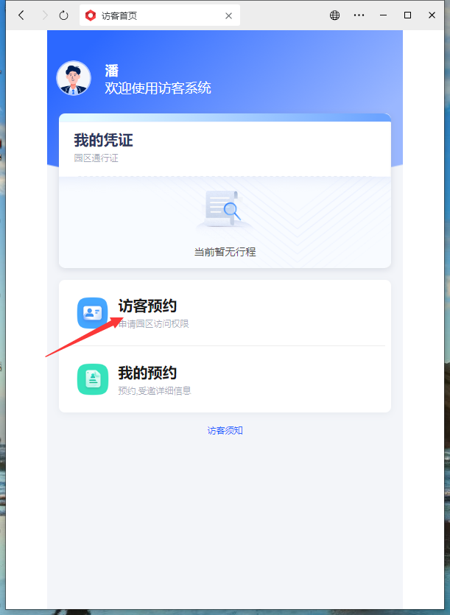

七、填写被访人、访问事由、访问时间，访问截止时间尽量填写精确，时间跨度不要太大

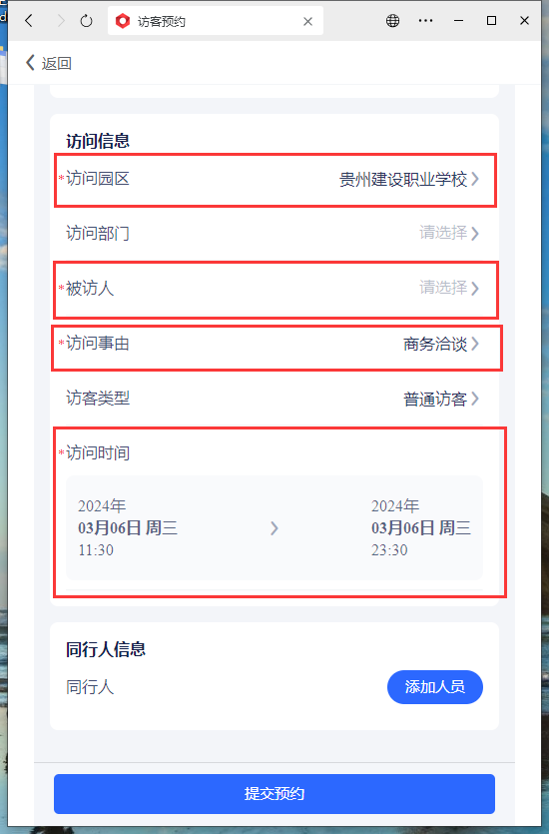

八、填写完成，点击我的预约，查看预约信息

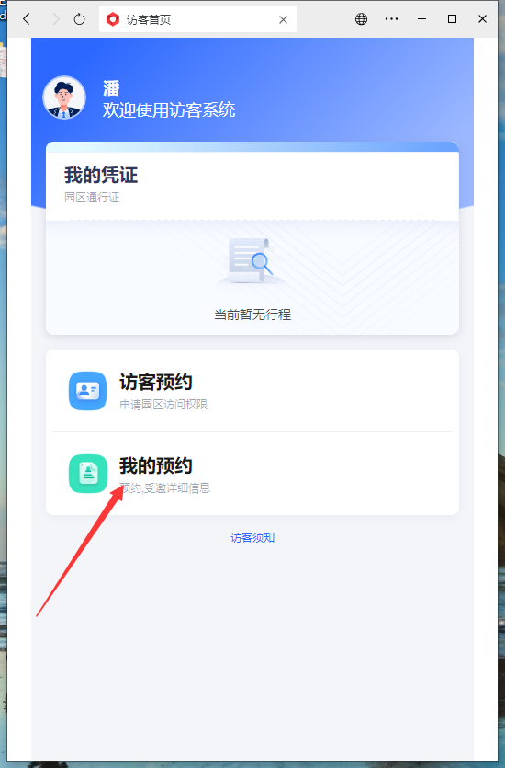

九、此时，可以给被访人致电，请被访人通过访问请求

十、若预约通过，可看见以下信息

